1. a. t = 7 en t = 19; daar loopt de grafiek het steilst omhoog.
b. t = 11 → hoogte 6, t = 12 → hoogte 5,3 dus de waterhoogte daalt met ongeveer 70 cm/uur.
t = 20 → hoogte 4,9, t = 21 → hoogte 6 dus de waterhoogte stijgt met ongeveer 110 cm/uur.
c. Tussen t = 13 en t = 14 is het verschil een daling van ongeveer 80 cm/uur.
d. Als de waterhoogte daalt gaat het water van land naar de zee, dus is de stroming naar zee toe.

2. a.
b. de stroming is het grootst bij de maxima en minima van het toenamendiagram, dus bij t ongeveer 7-8 en 13 en 20

3.

4. a. 20% van 5,21 gram is 1,042 gram
b.
tijd | 10 | 20 | 30 | 40 | 50 | 60 | 70 | 80 | 90
procent | 75 | 60 | 48 | 38 | 30 | 25 | 21 | 20 | 19
afname | 25 | 15 | 12 | 10 | 8 | 5 | 4 | 2 | 1

G1. a. x³ - 2x = x + 2 ⇒ x³ - 2x - x - 2 = 0 ⇒ x³ - 3x - 2 = 0
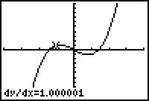
(x + 1)(x² - x - 2) = 0 ⇒ x³ - x² - 2x + x² - x - 2 = 0
⇒ x³ - 3x - 2 = 0 en dat is het zelfde.
b. x + 1 = 0 V x² - x - 2 = 0 ⇒ x = -1 V (x - 2)(x + 1) = 0
⇒ x = -1 V x = -1 V x = 2
De snijpunten zijn (-1 , 1) en (2 , 4)
c. In het punt (-1 , 2) raken de grafieken elkaar, want daar gaan ze beiden door en hun hellingen zijn daar gelijk.
g(x) heeft overal helling 1.
Y1 = x³ - 2x met CALC → dy/dx → x = -1 geeft dat f daar ook helling 1 heeft.

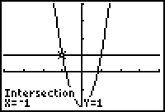
d. De grafiek van g is steiler dan die van f als de helling van f kleiner is dan 1.
Een plot van de hellinggrafiek samen met de lijn Y2 = 1 staat hiernaast.
Daarin is te zien dat de helling van f kleiner is dan 1 voor
-1 < x < 1

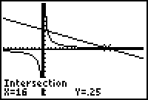
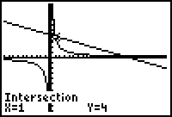
G2. a.

b. Dat is zo als de helling van f gelijk is aan -. Plot de hellinggrafiek samen met de lijn
Y2 = -0.25:
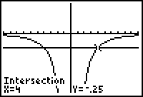

Dus in (4 , 1) loopt de raaklijn aan de grafiek van f evenwijdig aan g

c. g gaat door (4 , 3) en dus moet f 2 omhoog geschoven worden om daar ook door te gaan.

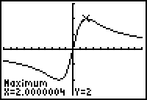
G3. a. De helling is nul in het maximum (2,2)

b. injectie: (0,0)
maximum: (2,2)

gemiddelde snelheid = = = 1
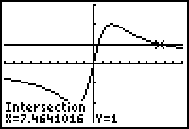
c. bij x = 0 is 2.
d. 7,46 uur (zie hiernaast)
G4. a. CALC → dy/dx → x = 0 is gelijk aan -16 en dat is de helling van de raaklijn.
De raaklijn is dus y = -16x + b
Punt (0,0) invullen geeft 0 = -16·0 + b ⇒ b = 0, dus de raaklijn is y = -16x

(DRAW → Tangent → x = 0 geeft hetzelfde resultaat)

b. Er is maar één snijpunt als de lijn steiler daalt dan de raaklijn in de oorsprong.
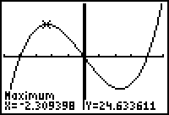
Dus p ≤ -16

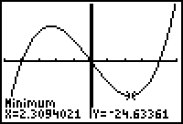
c. Het zijn de punten (-2.3 , 24.6) en (2.3 , -24.6)
De helling van de lijn daar doorheen is = ≈ -10.7
De lijn is dus y = -10.7x + b

Omdat de figuur symmetrisch is gaat de lijn ook door de oorsprong, dus b = 0.

dus y ≈ -10.7·x dus p ≈ -10.7

G5. a. Voor 200-220 heeft B geen gemiddelde snelheid: toen was hij al gefinished.
b. A: 7.6 · 20 = 152 meter
B: 7.3 · 20 = 146 meter
c.
voor loper A:
t | 0 | 20 | 40 | 60 | 80 | 100 | 120 | 140 | 160 | 180 | 200 | 220
A | 0 | 152 | 308 | 468 | 628 | 780 | 928 | 1064 | 1194 | 1320 | 1446 | 1554

voor loper B:
t | 0 | 20 | 40 | 60 | 80 | 100 | 120 | 140 | 160 | 180 | 200
A | 0 | 146 | 294 | 442 | 592 | 744 | 896 | 1048 | 1198 | 1348 | 1500

d. Zo te zien ging de wedstrijd over 1500 meter.

G6. a. CALC → dy/dx → x = 0 geeft 0,01737… miljard per jaar.
b. 1,25 · 1,014³ ≈ 1,3032 miljard
c. CALC → dy/dx → x = 3 geeft 0,01811… miljard per jaar, en dat is ongeveer 18 miljoen/jaar

G7. a. r(4) = 7 en r(6) ≈ 8,35 dat is ≈ 0,67 cm/sec
b. CALC → dy/dx → x = 4 geeft 0,75 cm/sec
c. r(4) = 7 → oppervlakte is πr² = 49π (≈153 cm²)
d. De oppervlakte is πr² = π·(1 + 3√t)²
Invoeren bij Y1 en dan CALC → dy/dx → X = 4 geeft 32,99 cm²/sec

G8. a. N(0) = 50 en N(1) = 69 dus er komen 19 bij.
b. N(2) = 196 en N(3) = 539 dus er komen 343 bij.
c. N(0) = 50 en N(5) = 2305 → gemiddelde toename = 451 konijnen per jaar
d. CALC → dy/dx → X = 1 geeft 55 konijnen per jaar
e. d. geeft de snelheid aan het eind van het eerste jaar. Tijdens het tweede jaar kan die snelheid veranderd zijn. Het antwoord a. geeft de gemiddelde snelheid tijdens het hele eerste jaar.

